**ACO Schachtabdeckung System Bituplan, mit durchgängiger dämpfender Einlage, Klasse D 400, entsprechend ÖNORM EN 124, LW 605,**

**Einbauhöhe 140-190**

**mit Lüftungsöffnungen\***

**ohne Lüftungsöffnungen\***

* Schachtabdeckung System Bituplan zum oberflächenbündigen Einbau in bituminöse Fahrbahnbeläge
* Klasse D 400 entsprechend ÖNORM EN 124
* Lichte Weite Ø 605 mm
* Bauhöhe Rahmen 120 mm
* Einbauhöhe 140-190 mm
* ohne Scharnier
* Rahmen aus Gusseisen
  + hochziehbar
  + rund
  + mit durchgängiger dämpfender Einlage
  + mit Adapterring aus Beton
* Deckel aus Gusseisen
  + Gewicht ca. 36 kg
  + mit zwei wartungsfreien, schraublosen und verkehrssicheren Arretierungen aus hochverschleißfestem Kunststoff
  + Gewicht ca. 81 kg, bei Ausführung mit Lüftungsöffnungen
  + Lüftungsquerschnitt 520 cm²
* mit Lüftungsöffnungen **Artikel-Nr. 1204000\***
* ohne Lüftungsöffnungen mit offenen Aushebemuscheln **Artikel-Nr. 1203999\***

*Nichtzutreffendes bitte streichen!

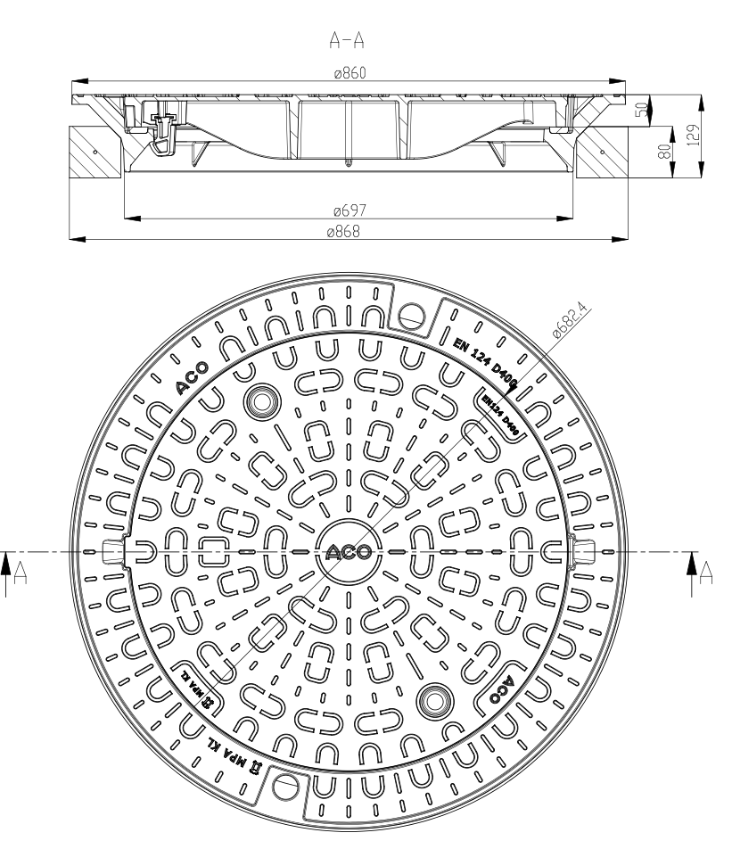

ACO Einbauschalung aus Stahl für Schachtabdeckungen System Bituplan

**Artikel-Nr. 64476**

